

UNIVERSITI TEKNOLOGI MALAYSIA

FAKULTI SAINS SOSIAL DAN KEMANUSIAAN
SARJANA MUDA TEKNOLOGI SERTA PENDIDIKAN (KEMAHIRAN HIDUP)

SHPL1002-01 TEKNOLOGI KAYU

LAPORAN PROJEK INDIVIDU 1 (TANGGAM LEKAP T)

SEMESTER 2

TAHUN 2019/2020

NAMA | MUHAMMAD NUR HAMIZAN BIN MOHD ZAIDIN
NP. MATRIK | A19HP0083
KAD PENGENALAN | 990830-08-5951
NO TELEFON | 019-4966146
E-MAIL | hamizanzaidin85@gmail.com
LECTURER | MUHAMAD AFZAMIMAN BIN ARIPAN
KELAS | 1 SHPH 2

- PENGENALAN PROJEK
Tanggam merupakan satu kaedah yang menyambungkan sepasang kayu atau dipanggil cantuman. Tanggam ini dilakukan dengan 2 bahagian kayu yang dipotong dan dicantumkan bagi tujuan memberi pegangan yang rapat dah teguh terhadap bahagian kayu tersebut. Proses pembinaan tanggam dapat dilakukan dengan menggunakan peralatan tangan dan mesin. Kaedah tanggam ini digunakan secara meluas dalam pertukangan kayu dan dalam pembuatan perabot. Tanggam yang dilakukan didalam projek ini ialah tanggam siku iaitu tanggam yang mempunyai pin dan soket. Terdapat beberapa jenis tanggam siku iaitu tanggam lekap bajang dan tanggam yang dilakukan dalam projek ini antaranya ialah tanggam lekap T dan tanggam lekap bajang T.

- Tanggam Lekap T
Tanggam jenis ini sering digunaan dalam pembinaan pemidang pada lintang yang bertemu dengan pemidang tegak secara bersilang dalam bentuk “T” dan jauh dari hujungnya. Hujung papan yang diluruskan dan bertemu secara bersudut tapat. Ia boleh diglukan dan dipakukan atau diskrukan supaya mejadi lebih kukuh selepas siap dibina. Jenis tanggam ini dibina dalam pembinaan yang bersudut tepat.
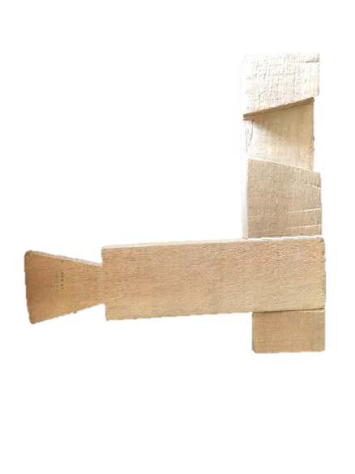

- Tanggam Lekap Bajang T
Tanggam jenis ini mempunyai pin pada hujung kayu pertama dan mempunyai soket pada kayu kedua. Tanggam ini merupakan tanggam siku yang paling kuat. Curam bahagian serong pada tepi bajang biasanya dibuat mengikut kadar 1:6. Tanggam ini juga digunakan untuk pembinaan rangka kayu dan tanggam pemidang.
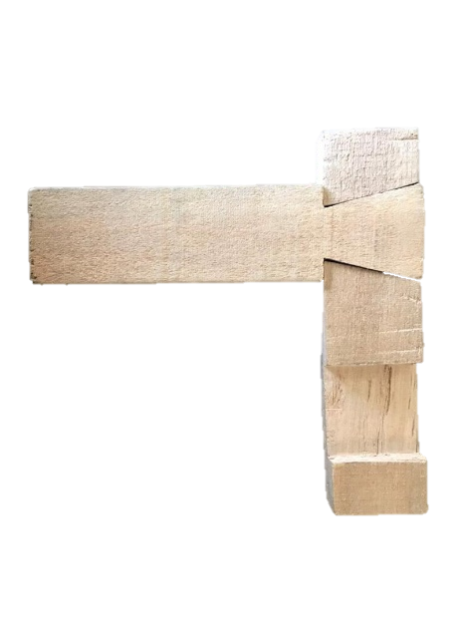

- Tanggam Lekap Bajang
Tanggam jenis ini merupakan tanggam yang paling senang untuk menghasilkannya. Kedua-dua keping kayu mestilah sama tebal untuk menghasilkan tanggam ini. Sambungan tanggam ini dilekatkan dengan menggunkan glu dan dikukuhkan dengan sekeping lidah yang dimasukkan kedalam lurah yang digergajikan dipenjurunya secara melintang.
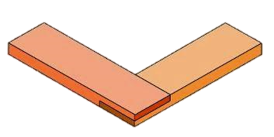

- LANGKAH KESELAMATAN BENGKEL
Sebelum | - Patuhi peraturan keselamatan sepanjang masa berada di bengkel.  - Tidak memakai barang perhiasan diri semasa berada di bengkel.  - Pakai pakaian yang sesuai dan kemas serta kasut yang bertutup bagi mengelakkan kemalangan.  - Pastikan tangan sentiasa kering .  - Prihatin dengan keadaan sekeliling terhadap amaran dan kawasan larangan.  - Tidak membawa makanan dan minuman ke dalam bengkel dan memastikan tempat kerja mempunyai susun atur yang baik bagi membolehkan kerja dijalankan dengan baik dan lancar.  - Pastikan tempat kerja mempunyai cahaya yang mencukupi dan sistem pengudaraan yang baik supaya dapat dilakukan dengan baik tanpa berlakunya masalah.  - Tempat kerja mestilah sentiasa bersih daripada sebarang sisa kerja bagi mengelakkan kemalangan yang disebabkan oleh bahan tersebut.
Semasa | - Tidak bergurau atau bermain ketika mengendalikan mesin .  - Berhati-hati semasa mengendalikan alatan dan mesin.  - Ikut arahan cara penggunaan mesin dan alatan dengan betul supaya dapat mengelakkan daripada berlakunya kemalangan.  - Matikan suis kecemasan jika berlaku kemalangan semasa berada dibengkel.  - Sentiasa mendengar setiap arahan yang diberikan oleh pensyarah dan setiap arahan yang diberitahu sentiasa diingati dan diikuti agar semasa menjalankan kerja di bengkel lebih efektif.  - Memaklumkan kepada pensyarah jika terdapat alatan yang rosak dan elakkan menggunakan peralatan yang rosak.
Selepas | - Simpan dan susun semula peralatan yang diambil ditempat yang betul.  - Tutup atau matikan semua suis peralatan yang menggunakan elektrik supaya mengelakkan kemalangan yang tidak diingini seperti kebakaran.  - Bengkel dibersihkan dari sebarang pepejal dan cecair dan dibuangkan di tempat yang sepatutnya.  - Tutup semua pintu dan tingkap sebelum keluar daripada bengkel.

- LUKISAN BUTIRAN PROJEK KAYU
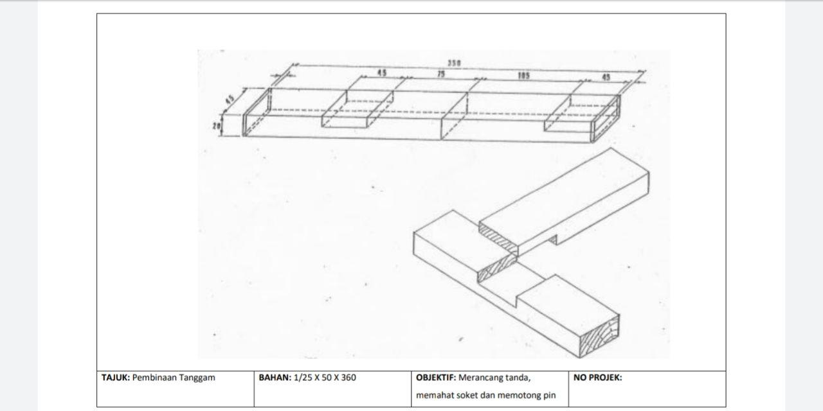

- BAHAN PROJEK
NAMA BAHAN | RAJAH
KAYU 2”X1” | 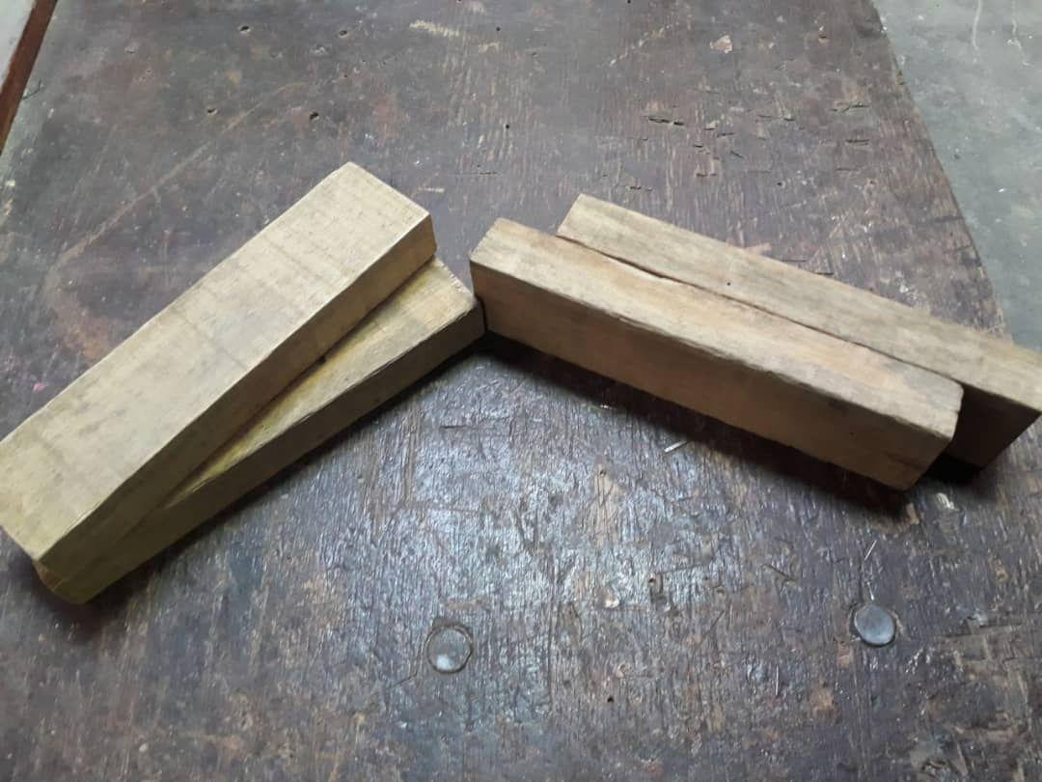

- ALATAN TANGAN DAN KEGUNAANNYA
Bil. | Peralatan | Rajah | Fungsi
1. | toolbox | 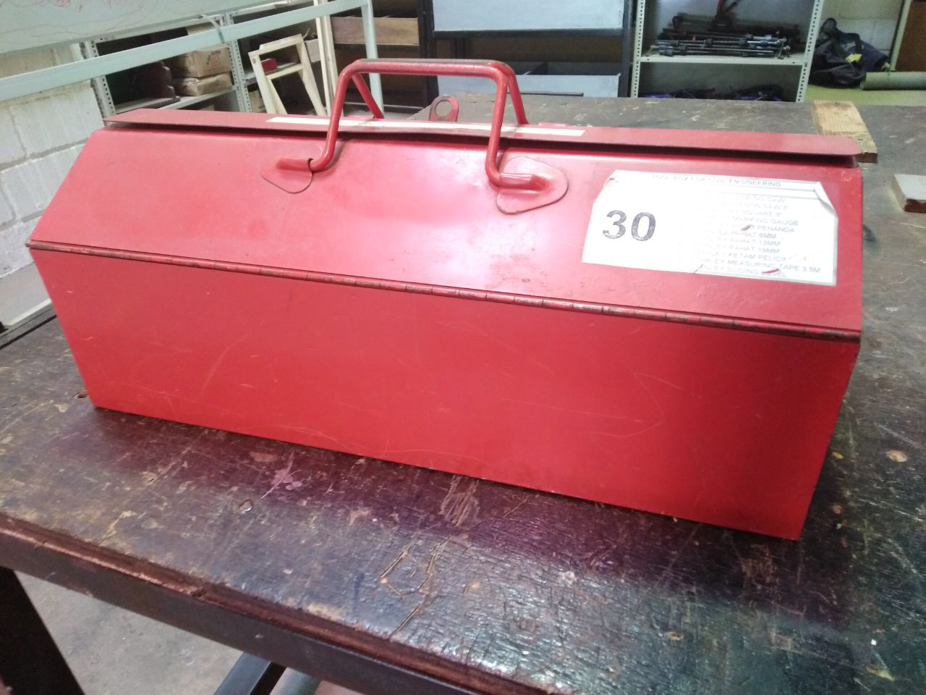 | -tempat menyimpan peralatan penting seperti penukul, pemutar skru, pita ukur dan sebagainya.
2. | Tolok penanda | 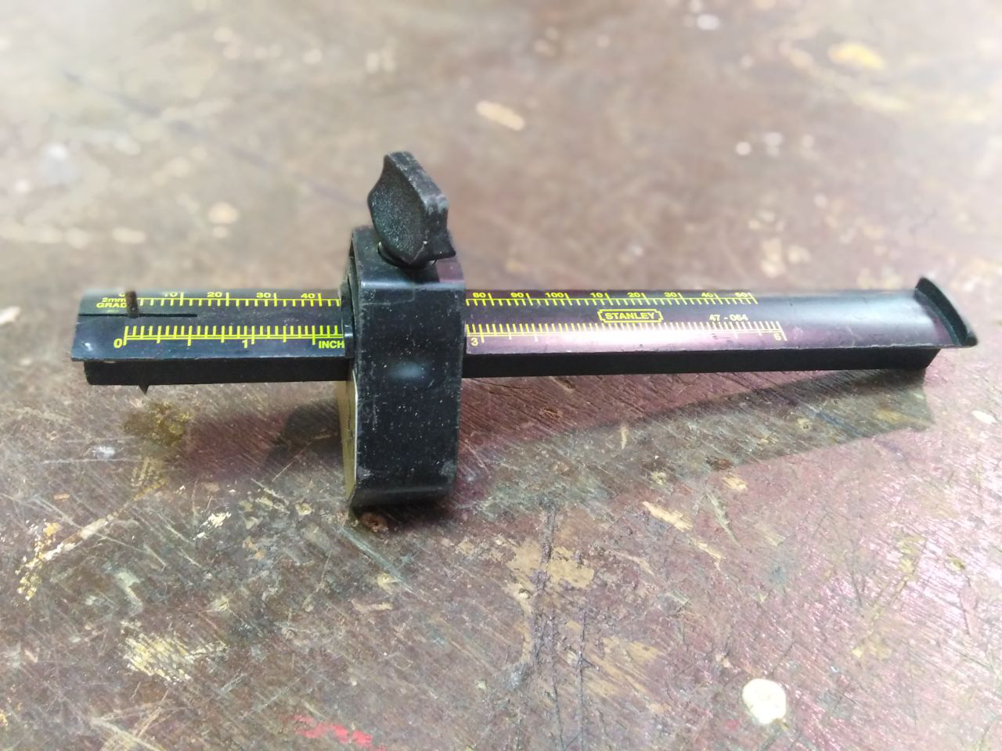 | -untuk menanda ukuran tebal dan lebar kayu.  -ia boleh digaris tepi kayu dengan selari tanpa ubah jaraknya.
3. | Pengetam | 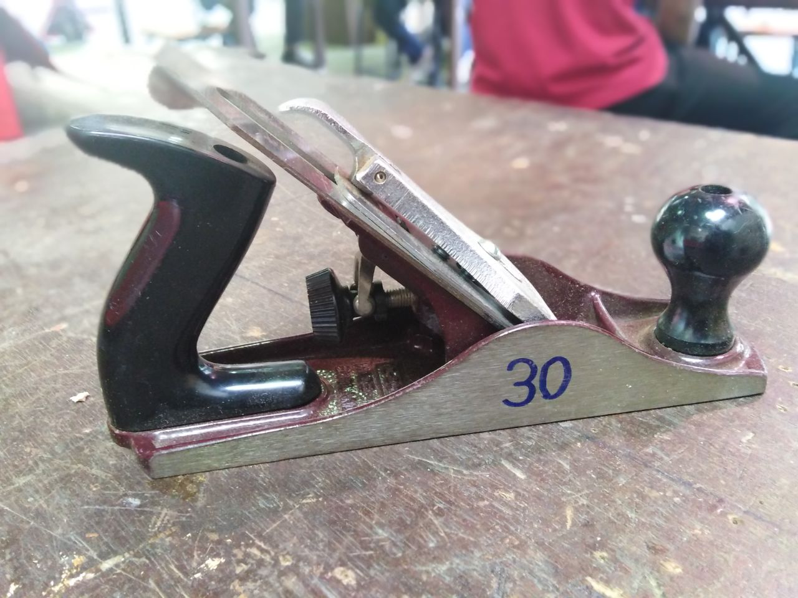 | -untuk menghaluskan permukaan kayu.
4. | Tolok serong | 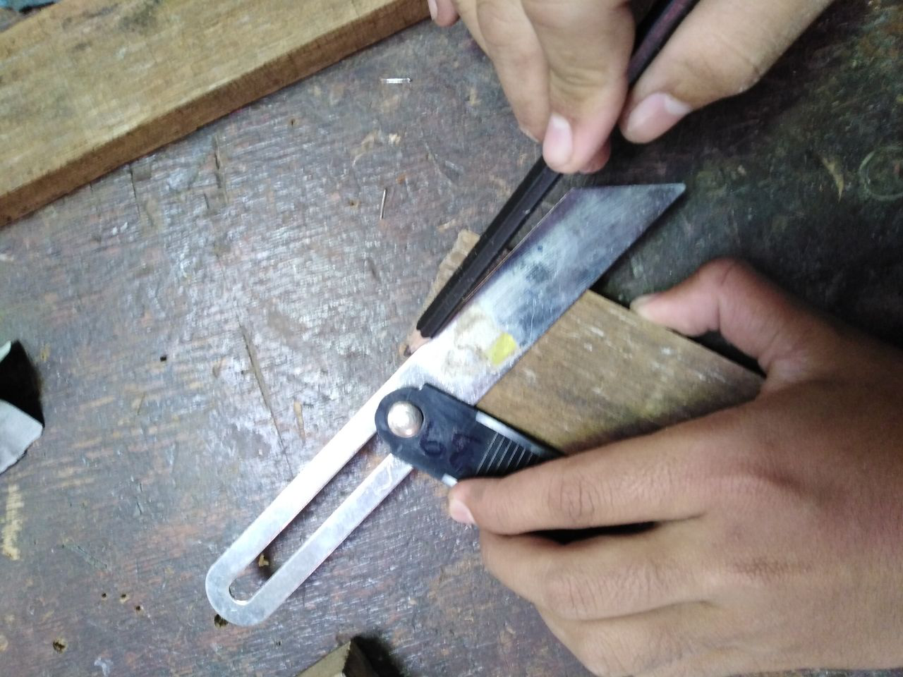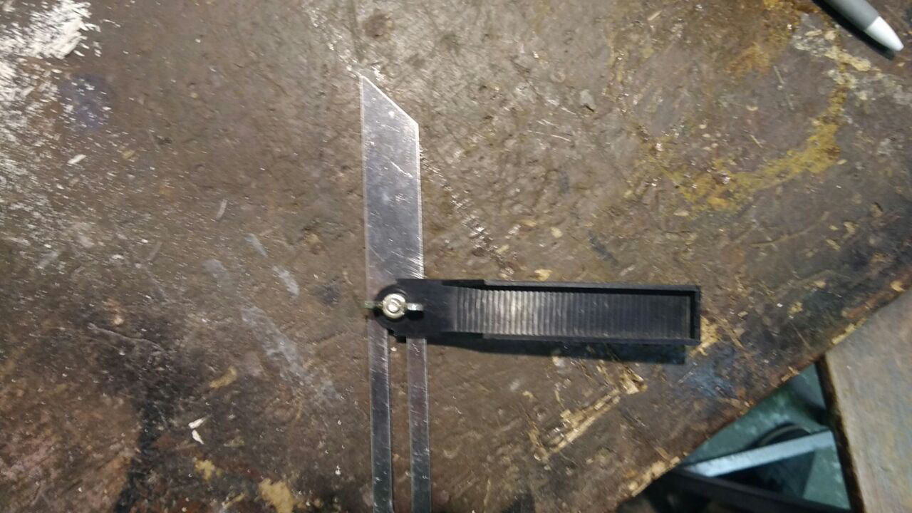 | -digunakan untuk menanda dan memindahkan sudut yang bukan 90 darjah.  -skru pelaras pada tolok serong digunakan untuk melonggar dan mengetatkan bilah tolok serong.
5. | Apit-G | 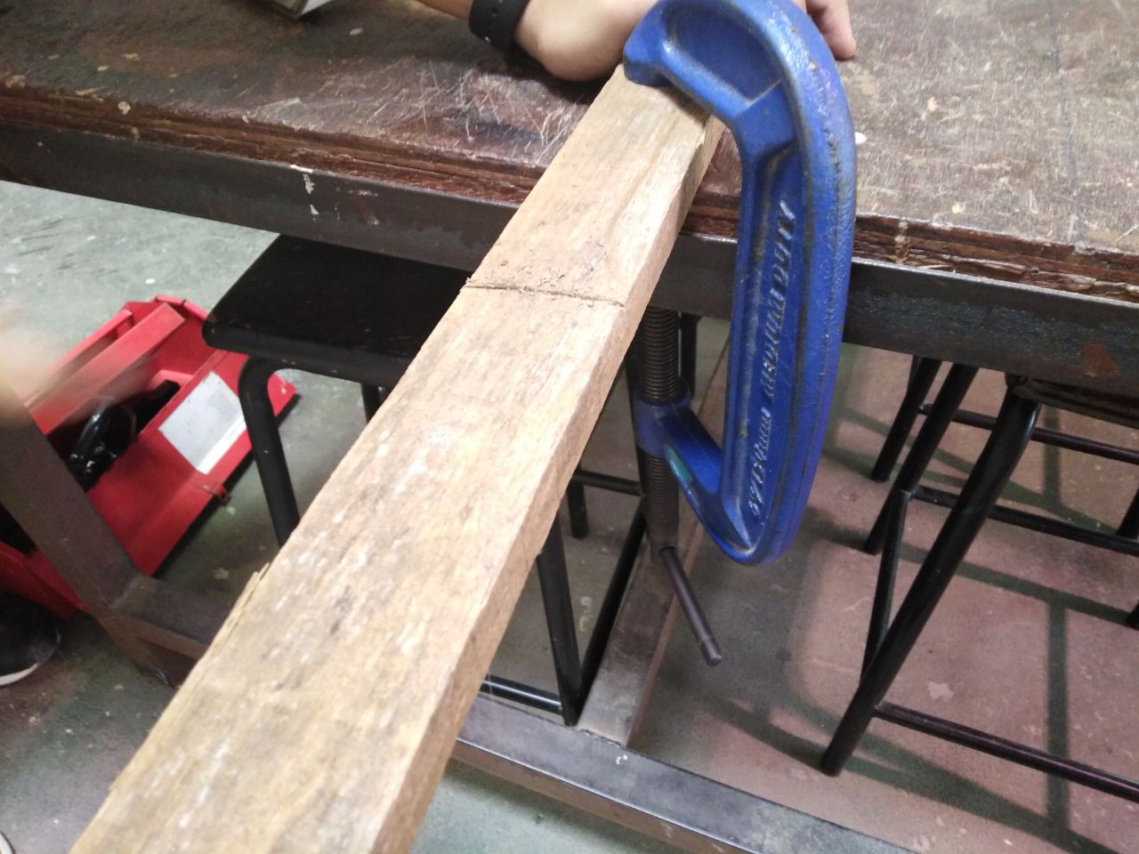 | -untuk mengapit kayu atau bahan-bahan lain semasa melakukan kerja seperti menggergaji.
6. | Gergaji lengkung halus | 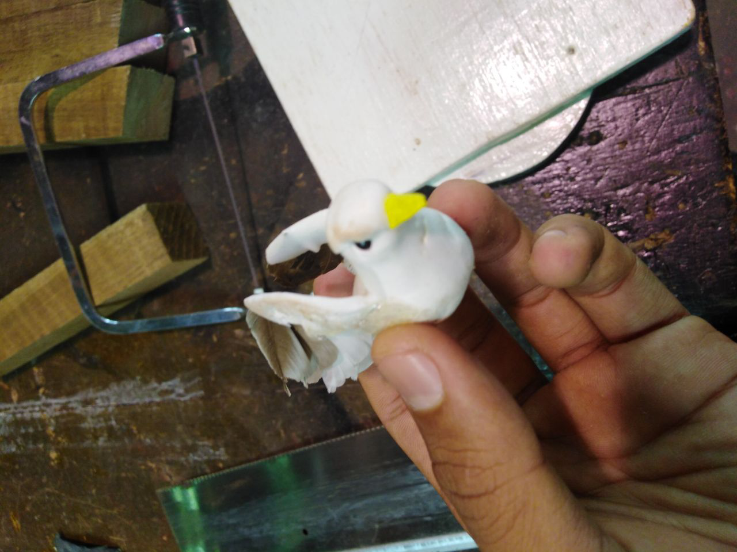 | -membuat lengkungan halus pada permukaan kayu.
7. | Gergaji kayu | 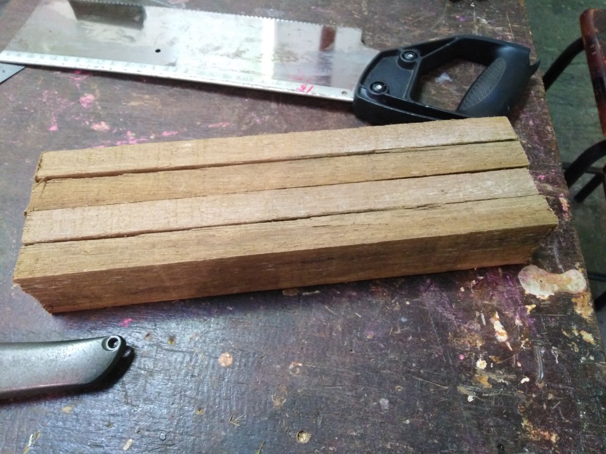 | -menggergaji dan memotong kayu.
8. | Pisau penanda | 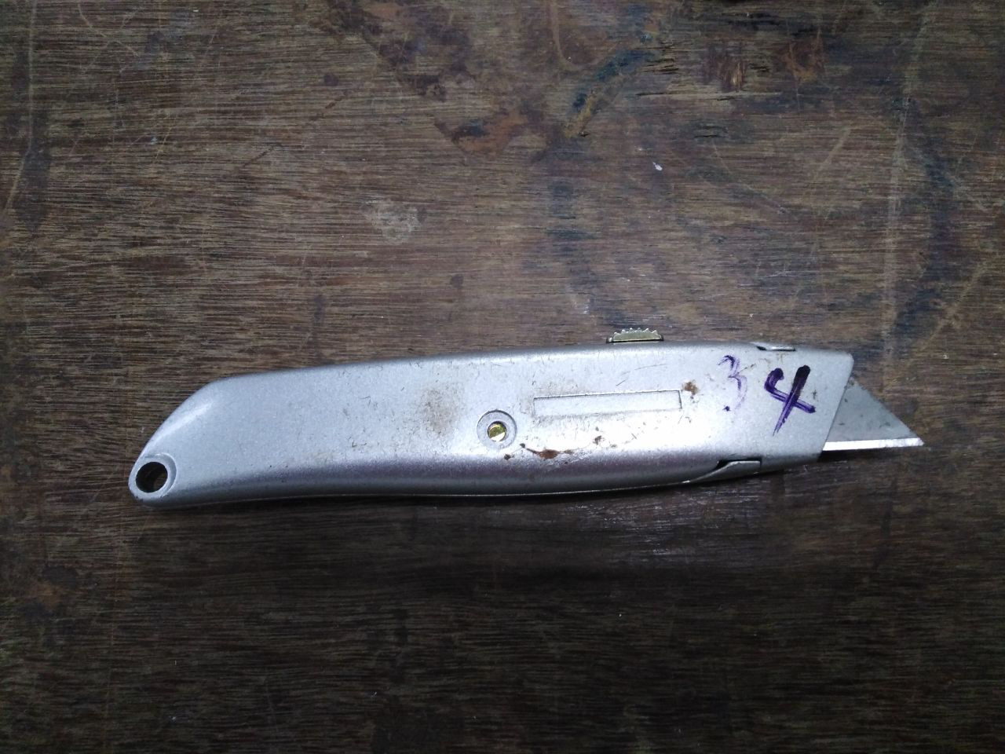 | -Memtong objek
9. | Pembaris sesiku-L | 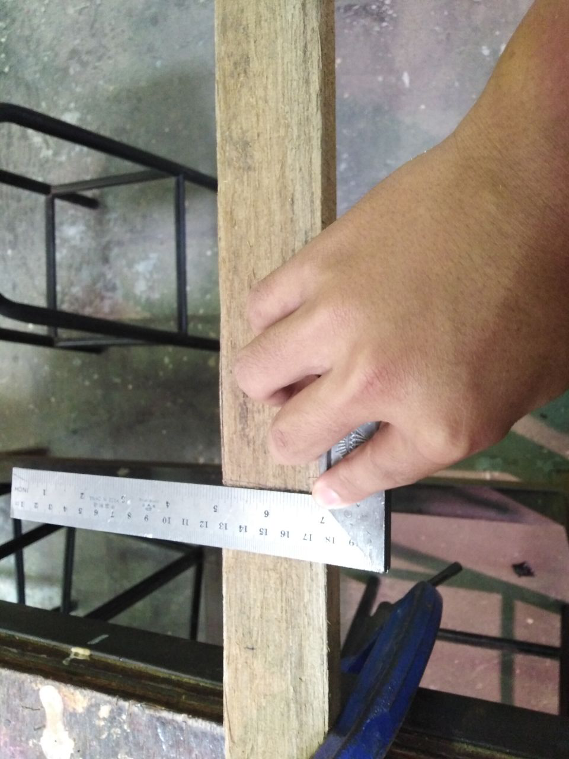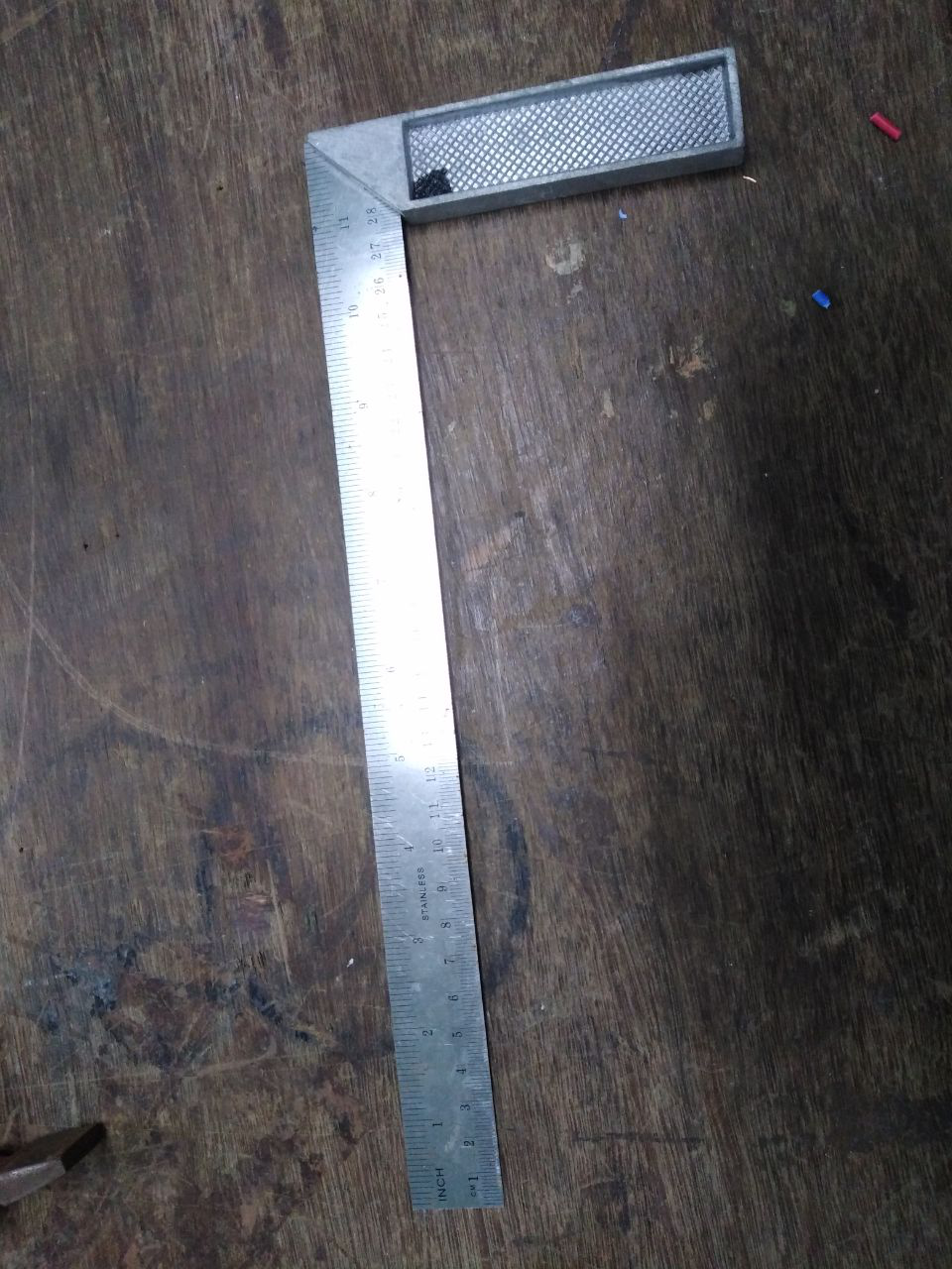 | -Membuat garisan bersudut tepat (90 darjah)  -Mengukur kepersegian
10. | Terkikir | 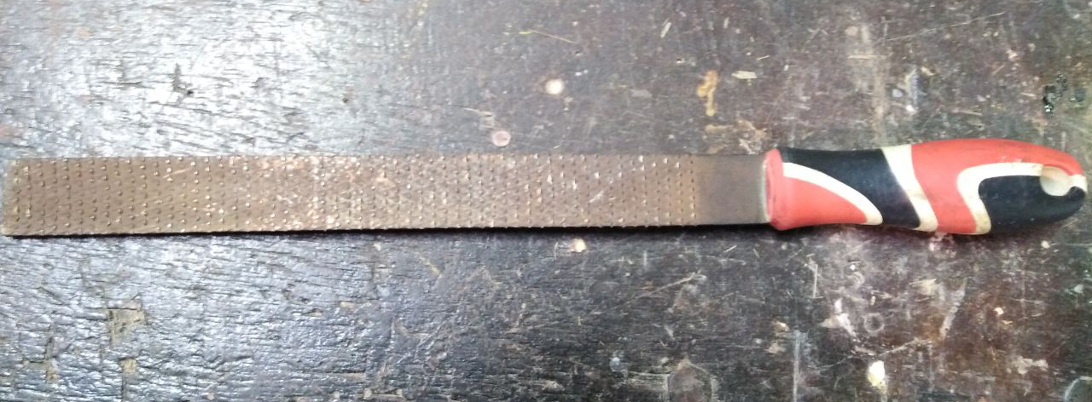 | -membuang permukaan kayu yang tidak diperlukan.
11. | Penukul | 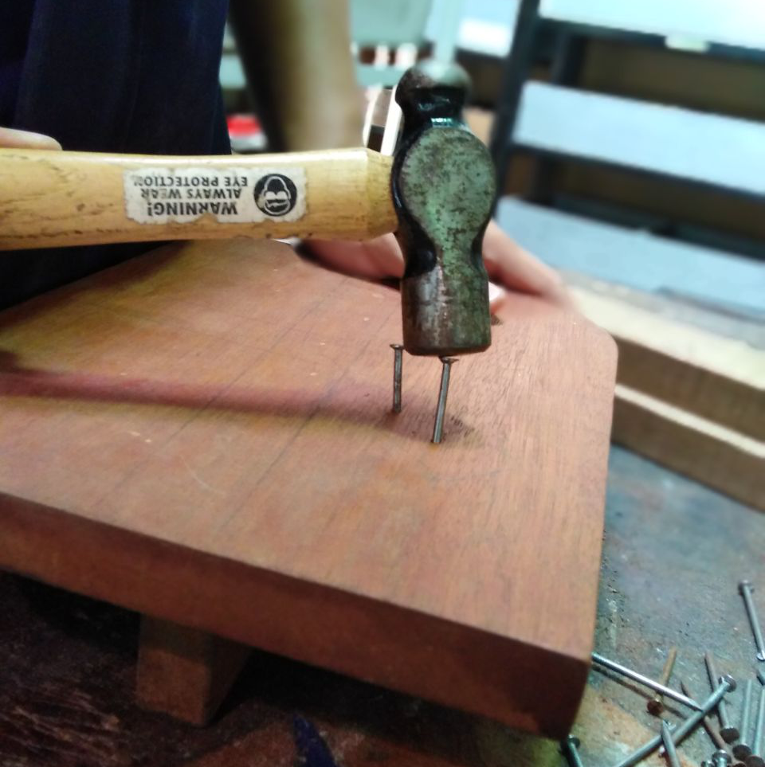 | -untuk mengetuk sesuatu benda seperti mengetuk paku kedalam objek lain seperti kayu.  Untuk memecahkan objek lain.
12. | Kertas pasir |  | -melicinkan dan meratakan permukaan kayu.  Digunakan supaya permukaan kayu namppak lebih baik dan cantik.
13. | Pita ukur | 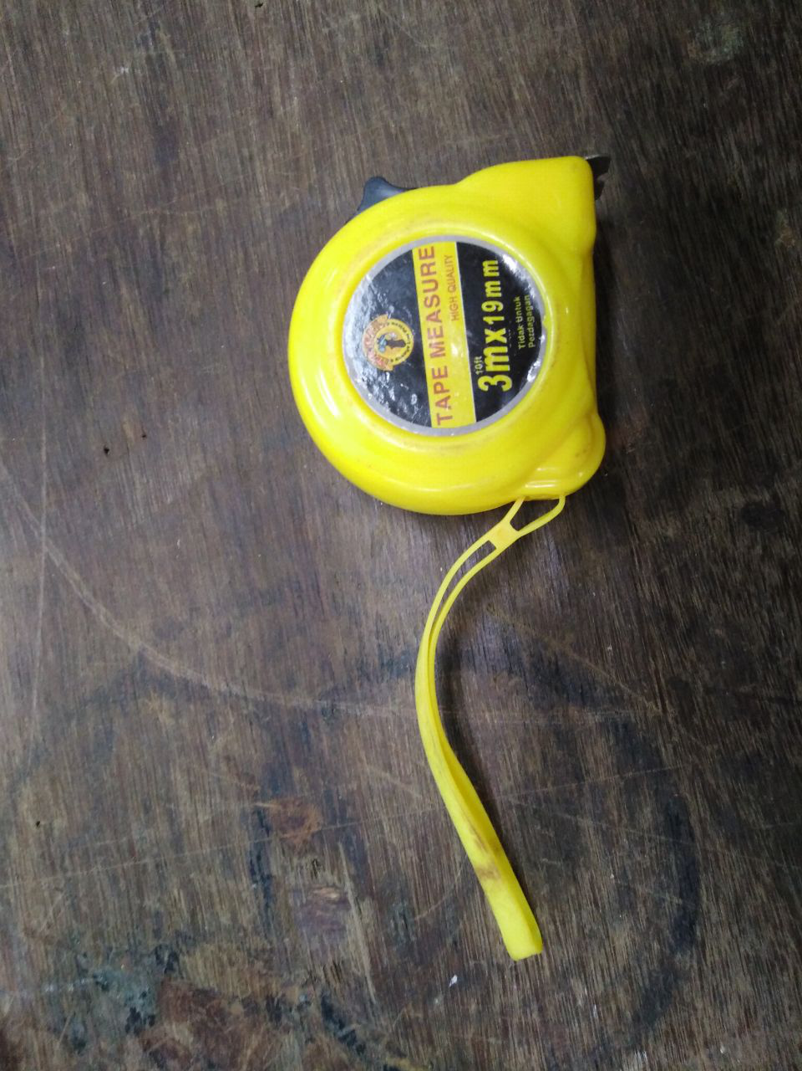 | -Digunakan untuk mengukur jarak yang lebih panjang dari pembaris keluli  -digunakan semasa untuk mengukur sesuatu yang panjang.
14. | Ragum kakak tua | 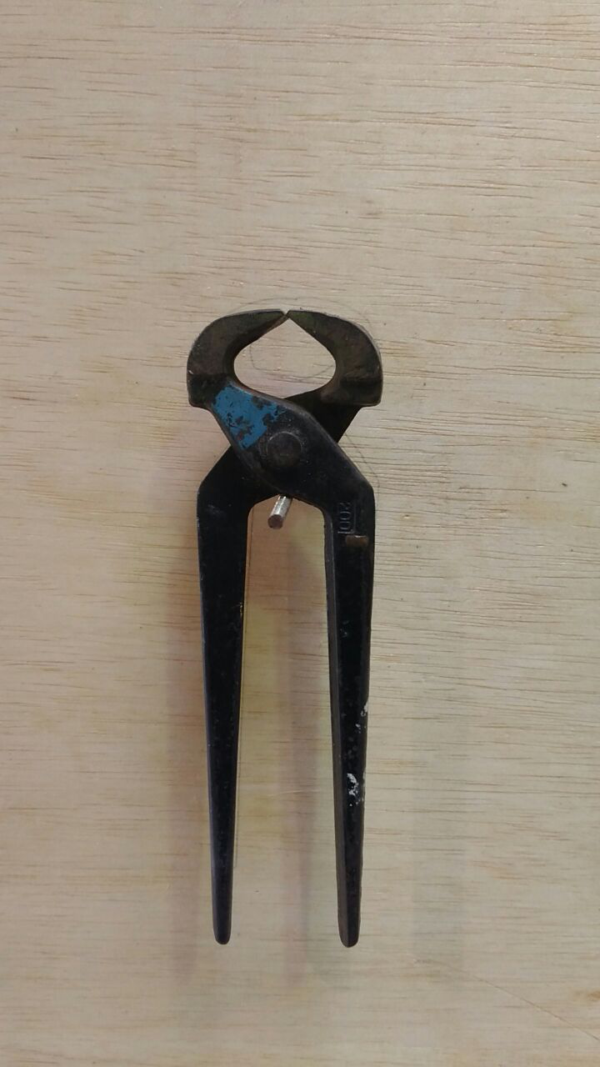 | -digunakan untuk mengeluarkan paku, memotong dawai dan sebagainya.
15. | Thinner | 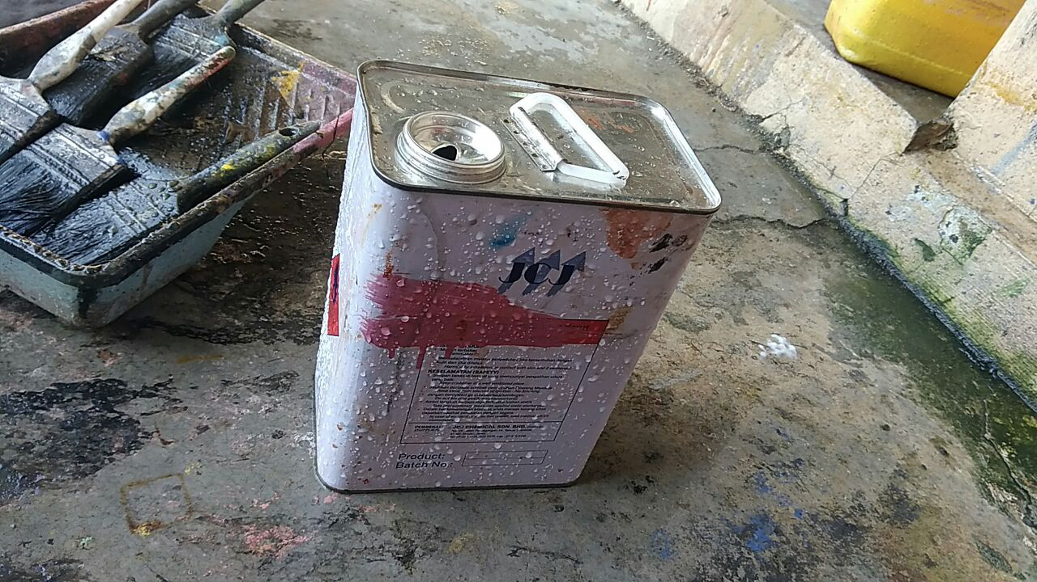 | -digunakan untuk melunturkan cat, terutama pada berus cat dan kulit manusia.
16. | Ragum meja | 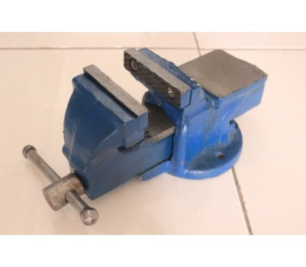 | -untuk memegang sesuatu bahan semasa menggergaji, memotong dan mengikir.
17. | Tukul gading getah | 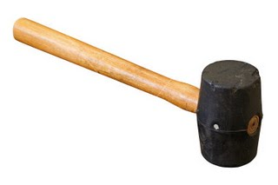 | -digunakan untuk menukul sesuatu objek.
18. | Kikir bulat | 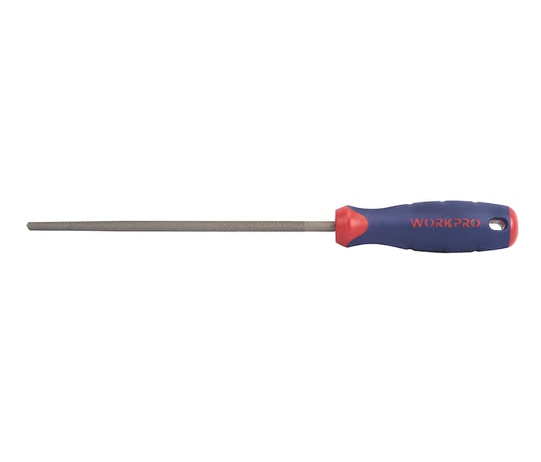 | -untuk membesarkan lubang yang bulat atau melengkung.  -kikir mempunyai tahap kikir yang kasar hingga halus.
19. | Pahat | 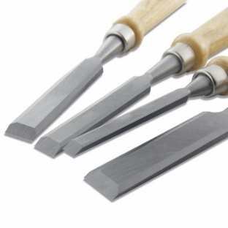 | -digunakan untuk mengukir dan membuang lebihan di permukaan kayu.
20. | Ganding kayu | 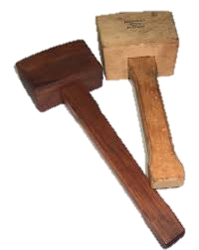 | -mengetuk sesuatu objek yang besar.
21. | Skru driver Philips (+) | 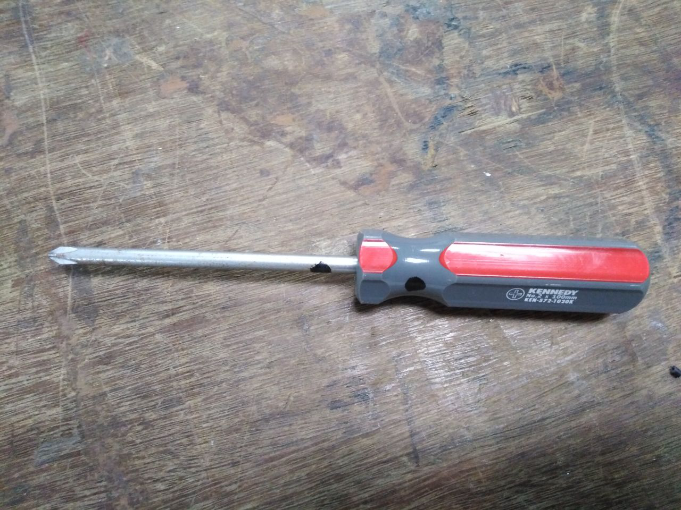 | -Menguatkan kepala skru yang beralur silang
22. | Skru driver flat (-) | 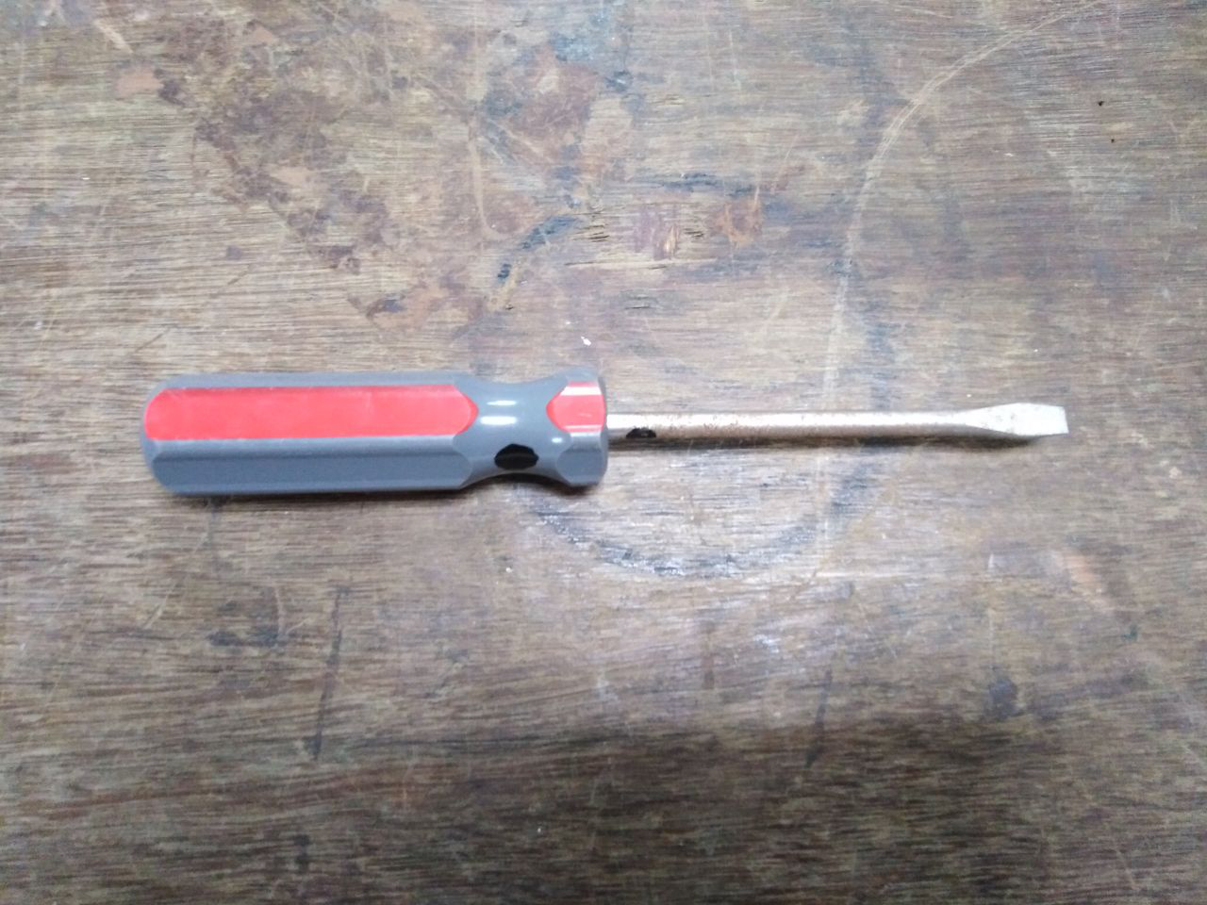 | -Menguatkan kepala skru yang beralur rata  -Kepala jenis ini kurang sesuai digunakan memutar skru yang berkuasa tinggi kerana kencerunganya mudah tergelincir
23. | Bandsaw | 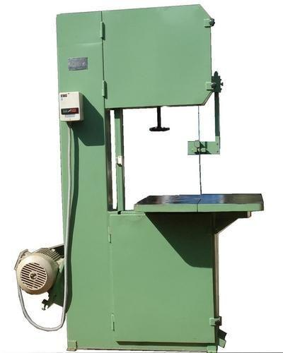 | -digunakan untuk memotong kayu dengan mudah.
24. | Jigsaw | 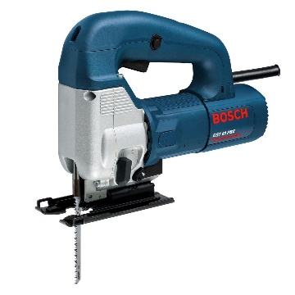 | -digunakan untuk melakukan pemotongan melingkar, melengkung ataupun zig-zag mengikut kesesuaian yang diingini.
25. | Drill machine | 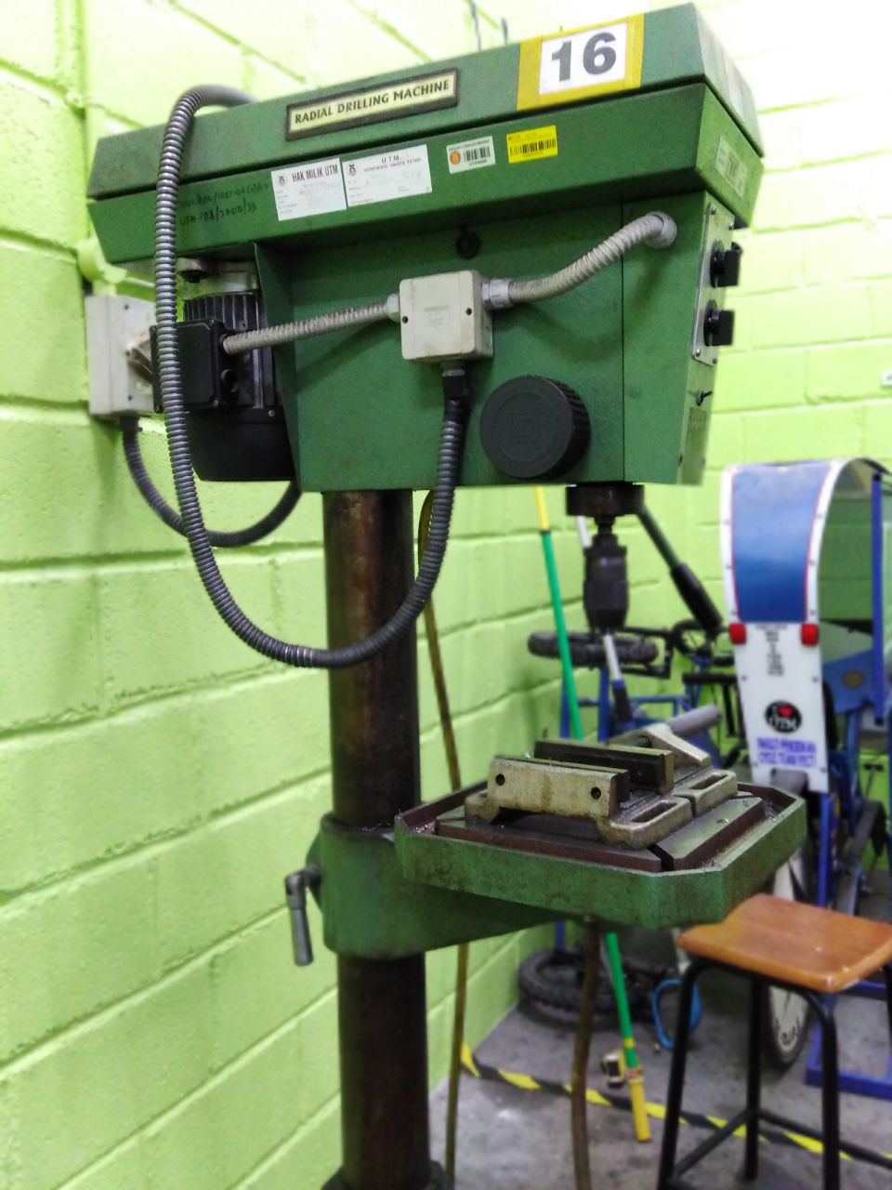 | -digunakan untuk menebuk lubang pada permuaan kayu ataupun logam.

- LANGKAH KERJA MENGHASILKAN PROJEK
- Sediakan kayu 2x1 yang berukuran 70cm.
- Kayu tersebut akan dipotong kepada dua iaitu dengan menggunakan pita ukur untuk mengukur panjang kayu dan panjang kayu tersebut dibahagikan kepada dua dengan menggunakan pensil tukang dan pembaris sesiku L supaya panjang kayu yang dibahagi kepada dua adalah sama panjang sebelum dipotong dengan menggunakan gergaji.
Rajah : proses penandaan

- Kayu yang telah ditanda tersebut dipotong dengan menggunakan gergaji supaya kayu tersebut dapat dibahagikan kepada dua iaitu dengan panjang kayu yang berukuran 35cm setiap satu dan bahagian kayu pertama akan digunakan sebagai pin dan kayu bahagian kedua akan digunakan sebagai soket.
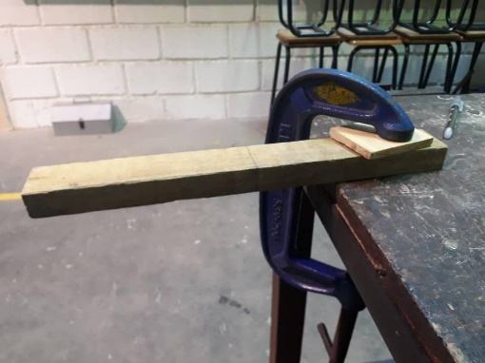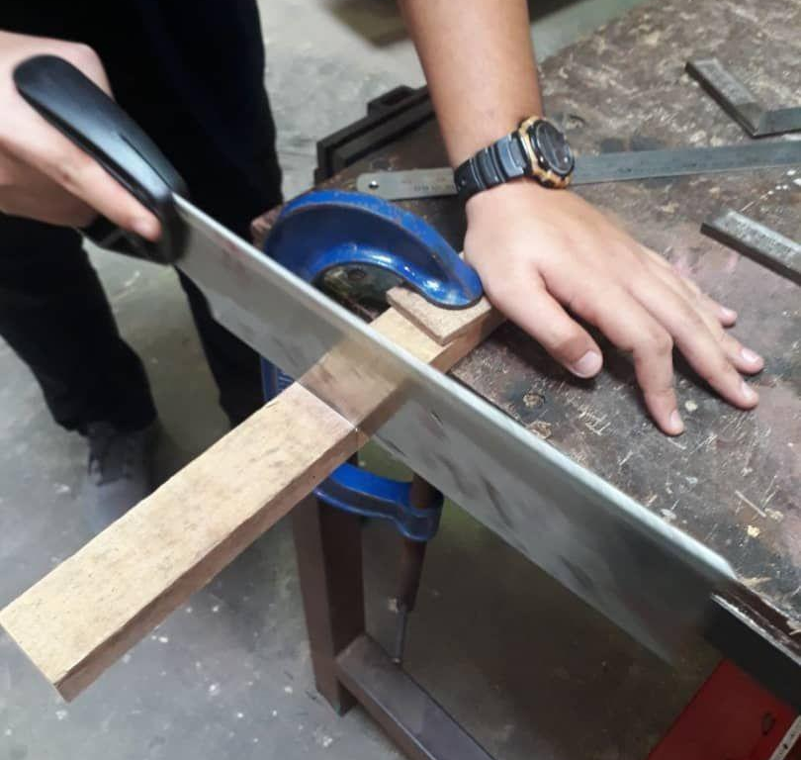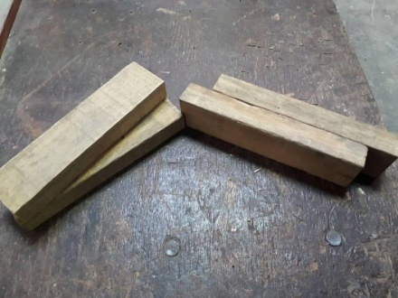
Rajah : proses menggergaji bagi pembahagian kayu

- Pada bahagian kayu pertama (pin), dibahagian hujung kayu tersebut ditanda dengan (X) kerana kayu pada bahagian tersebut adalah untuk dibahagikan kepada dua supaya mendapat bahagian sebagai pin..
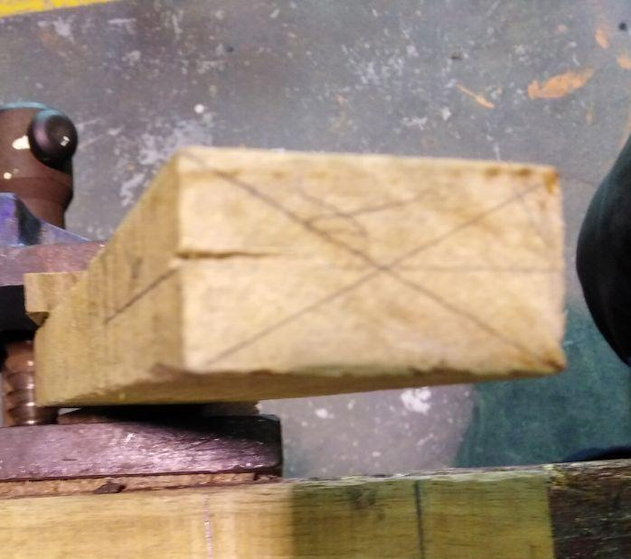
Rajah : menanda X pada hujung kayu

- Seterusnya, bahagian kayu pertama (pin) diletakkan secara L bersudut tepat pada bahagian kayu kedua iaitu sebagai soket untuk mendapat kelebaran kayu tersebut. Kelebaran tersebut ditanda sekeliling pada bahagian kayu pertama.
- Bahagian kayu pertama akan diapit pada ragum meja dan diletak secara bersudut iaitu 60 darjah supaya lebih mudah untuk dipotong. Dengan menggunakan gergaji, kayu tersebut dipotong dari titik persilangan X hingga ke bahagian kelebaran yang telah ditanda.
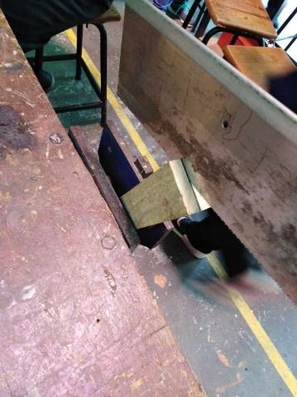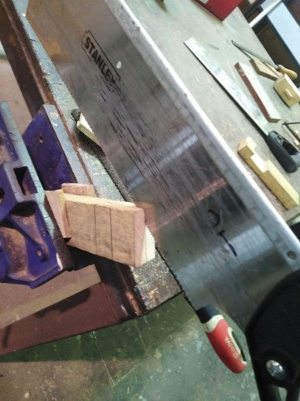
Rajah : proses menggergaji untuk menghasilkan pin

- Selepas itu, bahagian yang hendak dibuang akan dipotong. Bahagian kayu pertama tersebut diratakandan dikemaskan dengan menggunakan pahat.
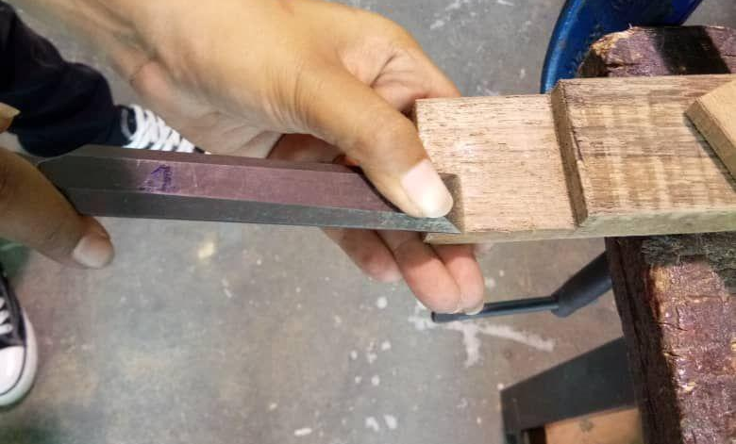
Rajah : proses memahat dan meratakan bahagian pin

- Pada bahagian kayu kedua pula akan dibuat sebagai soket. Daripada hujung kayu tersebut sebanyak 1 inci ditanda. Kelebaran kayu ditanda dari jarak 1 inci tersebut dengan mengambil ukuran kelebaran dari bahgian pin. Bahagian tersebut ditanda sebanyak 3 garisan untuk digergaji.
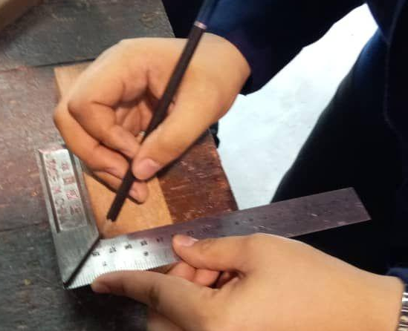
Rajah : proses penandaan pada soket

- Selepas itu, bahagian pin diambil dan diletakkan pada bahagian sisi bahagian kayu kedua untuk mengambil ukuran kedalaman atau ketebalan kayu dan ditanda pada bahagian tersebut dengan menggunakan pensil. Seterusnya bahagian tersebut dipotong menggunakan gergaji sehingga bahagian kedalaman yang telah ditanda
- Selepas proses menggergaji pada bahagian kayu kedua, bahagian tersebut akan dibuang dengan menggunakan pahat secara sedikit demi sedikit supaya permukaan yang dikehendaki lebih baik dan kemas. Jika perlu dikikir sedikit perlu menggunakan kikir supaya bahagian tersebut menjadi lebih rata.
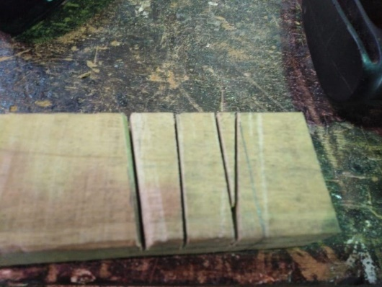
Rajah : proses menggergaji bahagian soket

- Selepas siap kedua-dua bahagian tersebut dipotong dengan gergaji dan bahagian yang tidak diperlukan dibuang dengan menggunakan pahat, kayu tersebut dibuat kemasan menggunakan pahat supaya soket dan pin dapat disambung menjadikan sepasang tanggam yang kemas.
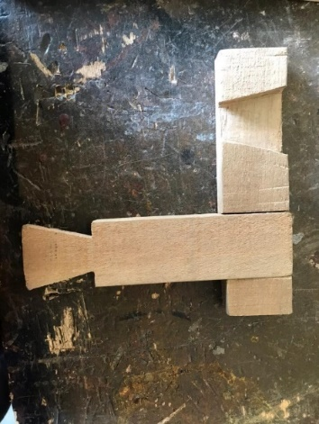
Rajah : proses memahat dan kemasan yang telah disiapkan menjadi tanggam lekap T.

- MASALAH YANG DIHADAPI DAN CARA PENYELESAIAN
MASALAH YANG DIHADAPI | CARA PENYELESAIAN
Semasa menggergaji dibahagian pin terutamanya, kerana selepas menggergaji pada bahagian tersebut didapati keadaan tapak pin tidak rata dan melengkung. Hal ini disebabkan oleh cara menggergaji yang salah. | Bahagian pin tersebut diratakan dengan menggunakan pahat.
Semasa menggunakan pahat untuk membuang bahagian yang tidak diperlukan pada pin dan soket. Terutama dibahagian soket kerana perlu dibuang bahagian yang tidak diperlukan akan menyebabkan bahagian yang saya perlukan terbuang juga. | Memegang pahat dengan betul semasa memahat. Pahat sikit demi sedikit supaya bahagiang yang tidak diperlukan sahaja dibuang.
Semasa hendak memahat dan mengikir bagi mendapatkan saiz yang sesuai antara pin dengan soket. | Saya melakukan proses memahat dan mengkir secara perlahan-lahan supaya pin dan soket dapat disesuaikan dengan baik.

- REFLEKSI
Sepanjang saya menjali amali projek ini saya dapat belajar cara-cara yang betul dalam menggunakan alatan tangan di bengkel kayu antaranya ialah cara menggergaji dan cara memahat. Semasa hendak menggergai, cara memegang gergaji hendaklah betul iaitu tangan seperti pistol dan cara berdiri seperti kekuda serta tangan yang tidak memegang gergaji diletak pada meja. Kayu yang hendak digergaji mestilah berada disisi kanan meja jika tangan yang memegang gergaji adalah kanan tetapi jika menggunakan tangan kiri untuk gergaji, kayu yang hendak digergaji berada disebelah kiri meja.
Seterusnya, saya mempelajari cara memahat dengan betul iaitu dengan cara memahat sedikit demi sedikit supaya bahagian yang ingin dibuang dapat dibuang dengan baik dan bahagian yang diingini tidak dipahat juga. Pada hujung pahat terdapat dua bahagian iaitu bahagian untuk meratakan dan bahagian untuk memahat secara banyak. Bahagian yang sering digunakan dalam projek ini adalah bahagian yang rata kerana bahagian kayu yang hendak dibuang adalah sedikit demi sedikit.
Selain itu, saya dapat mengetahui langkah keselamatan semasa menggunakan peralatan iaitu semasa menggergaji dan memahat. Semasa menggunakan peralatan ini pastikan keadaan sekeliling kawasan yang ingin melakukan kerja adalah selamat iaitu tiada kawan yang berada dihadapan semasa menggergaji dan memahat. Hal ini dilakukan bagi mengelak daripada berlakunya kemalangan.
Akhir sekali, saya dapat bekerjasama dengan rakan-rakan sekelas bagi menyiapkan projek ini. Kerjasama merupakan aspek yang paling penting dalam menyiapkan sesuatu projek supaya wujudnya hubungan baik antara satu sama lain.

